FIȘĂ TEHNICĂ
ADER 1.1.3. - Crearea de hibrizi de porumb productivi, toleranți la secetǎ, arșițǎ, boli și dǎunǎtori în vederea diminuării impactului încălzirii globale asupra agroecosistemelor din România
CONTRACTOR - INCDA Fundulea
1.Denumire: Hibrid de porumb HSF 7395-18-anul III de testare la ISTIS
Domeniu de aplicabilitate: ferme din zonele I, II și III de favorabilitate, în condiții de irigare și neirigare.
Prezentare generală:
Hibrid simplu semitimpuriu, FAO 400
Caracteristici morfologice
- Înălțime medie de 260 cm, înălțime medie de inserție a știuletelui de 95 cm, frunze semierecte;
- Tulpina are grosime mijlocie și rezistență la frângere și cădere;
- Știuletele este cilindric și are în medie 20 cm lungime, 4,4 cm grosime și 16 rânduri de boabe. Rahisul are culoarea roșie;
- Bobul este semidentat, de culoare galbenă portocalie, cu profunzime de 1,2 cm;
- Randamentul mediu de boabe: 84 %;
- MMB medie: 310 - 320 g;
- Masa hectolitrică medie: 72,5 kg/hl.
Caracteristici fiziologice
Este rezistent la frângere și cădere, mediu tolerant la secetă și arșiță, mediu tolerant la fuzarioza știuleților Fusarium spp. și la atacul larvelor de Ostrinia nubilalis și Helicoverpa zeae. Se caracterizează prin ritm rapid de pierdere a apei din boabe la recoltare.
Principalele caracteristici tehnice:
Capacitate de producție:
Nivelul producției de boabe la:
-neirigat (condiții optime): 12,5-13,0 t/ha;
-irigat: 13,5-14,0 t/ha .
Stabilitatea producției este foarte bună în diverse condiții climatice
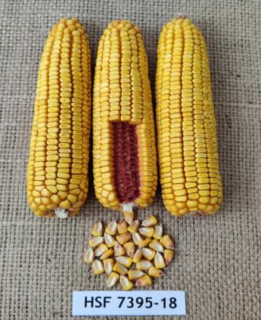
Calitatea:
Boabele conțin în medie:
-11,0-11,5% proteină;
-70,0-70,5% amidon;
-3,5-3,8% grăsimi;
Densitatea optimă:
-55.000 – 60.000 pl/ha la neirigat;
-70.000 – 75.000 pl/ha la irigat.
Efecte socio-economice şi de mediu: creșterea profitului fermierilor, valorificarea eficientă a resurselor de apă și elemente nutritive, reducerea gradului de infestare cu mitotoxine;
Potenţiali producători/Furnizori de servicii: fermierii, producători de sămânță certificată
Potenţiali utilizatori:fermieri
2.Denumire: Hibrid de porumb HSF 1033-17-anul III de testare la ISTIS
Domeniu de aplicabilitate: ferme din zonele I, II și III de favorabilitate, în condiții de irigare și neirigare.
Prezentare generală:
Hibrid simplu semitimpuriu, FAO 350
Caracteristici morfologice
-Planta are o înălțime medie de 270 cm, cu înălțimea de inserție a știuletelui este de 110 cm, cu frunze recurbate;
-Tulpina are grosime mijlocie și rezistență la frângere și cădere;
-Știuletele este cilindric și are în medie 20 cm lungime, 4,6 cm grosime și 18 rânduri de boabe. Rahisul are culoarea roșie;
-Bobul este semi-indurat, de culoare portocalie, cu profunzime de 1,1 cm;
-Randamentul mediu de boabe: 83,5 %;
-MMB medie: 300 - 310 g;
-Masa hectolitrică medie: 75,5 kg/hl
Caracteristici fiziologice
Este rezistent la frângere și cădere, mediu tolerant la secetă și arșiță, mediu tolerant la fuzarioza știuleților Fusarium spp. și la atacul larvelor de Ostrinia nubilalis și Helicoverpa zeae;
Se caracterizează prin toleranță la temperaturi scăzute, pornire rapidă în vegetație și ritm rapid de pierdere a apei din boabe la recoltare.
Principalele caracteristici tehnice:
Capacitate de producție:
Nivelul producției de boabe la:
- neirigat (condiții optime): 11,5-12,5 t/ha;
- irigat: 13,0-14,0 t/ha
Stabilitatea producției este foarte bună în diverse condiții climatice;
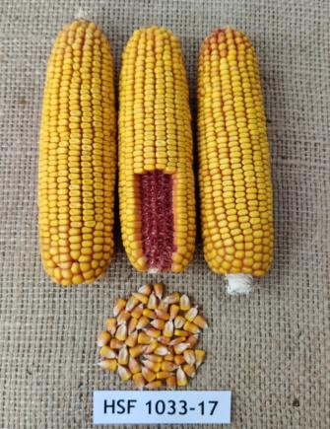
Calitatea:
Boabele conțin în medie:
-10,8 -11,4 % proteină;
-70,0-70,4 % amidon;
- 4,5-4,7 % grăsimi.
Densitatea optimă:
-55.000 – 60.000 pl/ha la neirigat;
-70.000 – 75.000 pl/ha la irigat.
Efecte socio-economice şi de mediu: creșterea profitului fermierilor, valorificarea eficientă a resurselor de apă și elemente nutritive, reducerea gradului de infestare cu mitotoxine
Potenţiali producători/Furnizori de servicii: fermierii, producători de sămânță certificată
Potenţiali utilizatori:fermieri

3.Denumire: Hibrid de porumb HSF 3877-17-anul III de testare la ISTIS
Domeniu de aplicabilitate: ferme din zonele I, II și III de favorabilitate, în condiții de irigare și neirigare.
Prezentare generală:
Hibrid simplu semitimpuriu, FAO 380
Caracteristici morfologice
- Planta are o înălțime medie de 280 cm, înălțimea de inserție a știuletelui este de 120 cm, cu frunze semierecte;
- Tulpina are grosime mijlocie și rezistență la frângere și cădere;
- Știuletele este cilindro-conic și are în medie 21 cm lungime, 4,3 cm grosime și 16 rânduri de boabe. Rahisul are culoarea roșie;
- Bobul este semi-sticlos, de culoare galbenă portocalie, cu profunzime de 1,2 cm;
- Randamentul mediu de boabe: 83 %;
- MMB mediu: 320 - 330 g;
- Masa hectolitrică medie: 75,2 kg/hl
Caracteristici fiziologice
Este rezistent la frângere și cădere, mediu tolerant la secetă și arșiță, mediu tolerant la fuzarioza știuleților Fusarium spp. și la atacul larvelor de Ostrinia nubilalis și Helicoverpa zeae.
Se caracterizează prin toleranță la temperaturi scăzute, pornire rapidă în vegetație și ritm rapid de pierdere a apei din boabe la recoltare.
Principalele caracteristici tehnice:
Capacitate de producție:
Nivelul producției de boabe la:
- neirigat (condiții optime): 11,5-13,5 t/ha;
- irigat: 14,0-15,0 t/ha;
Stabilitatea producției este foarte bună în diverse condiții climatice
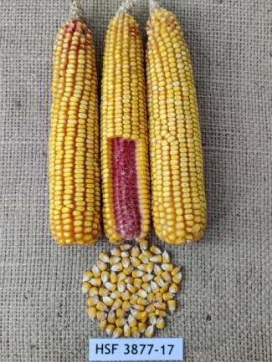
Calitatea:
Boabele conțin în medie:
- 11,2-11,6 % proteină;
- 69,7-70,2% amidon;
- 3,8-4,1 % grăsimi.
Densitatea optimă:
-60.000 – 65.000 pl/ha la neirigat;
-70.000 – 75.000 pl/ha la irigat.
Efecte socio-economice şi de mediu: creșterea profitului fermierilor, valorificarea eficientă a resurselor de apă și elemente nutritive, reducerea gradului de infestare cu mitotoxine;
Potenţiali producători/Furnizori de servicii: fermierii, producători de sămânță certificată
Potenţiali utilizatori:fermieri

4.Denumire: Hibrid de porumb HSF 4075-17-anul III de testare la ISTIS
Domeniu de aplicabilitate: ferme din zonele I, II și III de favorabilitate, în condiții de irigare și neirigare.
Prezentare generală:
Hibrid simplu semitimpuriu, FAO 390
Caracteristici morfologice
-Planta are o înălțime medie de 270 cm, cu o înălțime medie de inserție a știuletelui de 110 cm;
-Frunzele sunt semierecte și tulpina are grosime mijlocie, fiind rezistentă la frângere și cădere;
-Știuletele este cilindric și are în medie 20 cm lungime, 4,5 cm grosime și 16 rânduri de boabe. Rahisul are culoarea roșie;
-Boabele sunt dentate, de culoare galbenă, cu mișuna pronunțată cu desen specific (striuri) cu profunzime de 1,2 cm;
-Randamentul mediu de boabe: 84 %;
-MMB medie: 310 - 320 g;
-Masa hectolitrică medie: 71,5 kg/hl
Caracteristici fiziologice
Este rezistent la frângere și cădere, mediu tolerant la secetă și arșiță, mediu tolerant la fuzarioza știuleților Fusarium spp. și la atacul larvelor de Ostrinia nubilalis și Helicoverpa zeae.
Se caracterizează prin toleranță la temperaturi scăzute, pornire rapidă în vegetație și ritm rapid de pierdere a apei din boabe la recoltare;
Principalele caracteristici tehnice:
Capacitate de producție:
Nivelul producției de boabe la:
- neirigat (condiții optime): 10,5-12,5 t/ha;
- irigat: 13,0-14,0 t/ha;
Stabilitatea producției este foarte bună în diverse condiții climatice;

Calitatea:
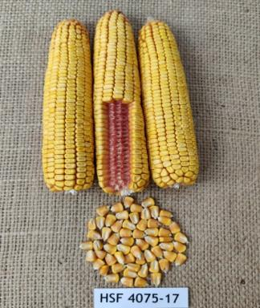
Boabele conțin în medie:
- 10,5-10,8 % proteină;
- 71,5-72 % amidon;
- 3,5-3,9 % grăsimi;
Densitatea optimă:
-60.000 – 65.000 pl/ha la neirigat;
-70.000 – 75.000 pl/ha la irigat;
Efecte socio-economice şi de mediu: creșterea profitului fermierilor, valorificarea eficientă a resurselor de apă și elemente nutritive, reducerea gradului de infestare cu mitotoxine
Potenţiali producători/Furnizori de servicii: fermierii, producători de sămânță certificată
Potenţiali utilizatori:fermieri

